Laura Valentina Bohorquez Camacho
Felipe Gomez Lesmes

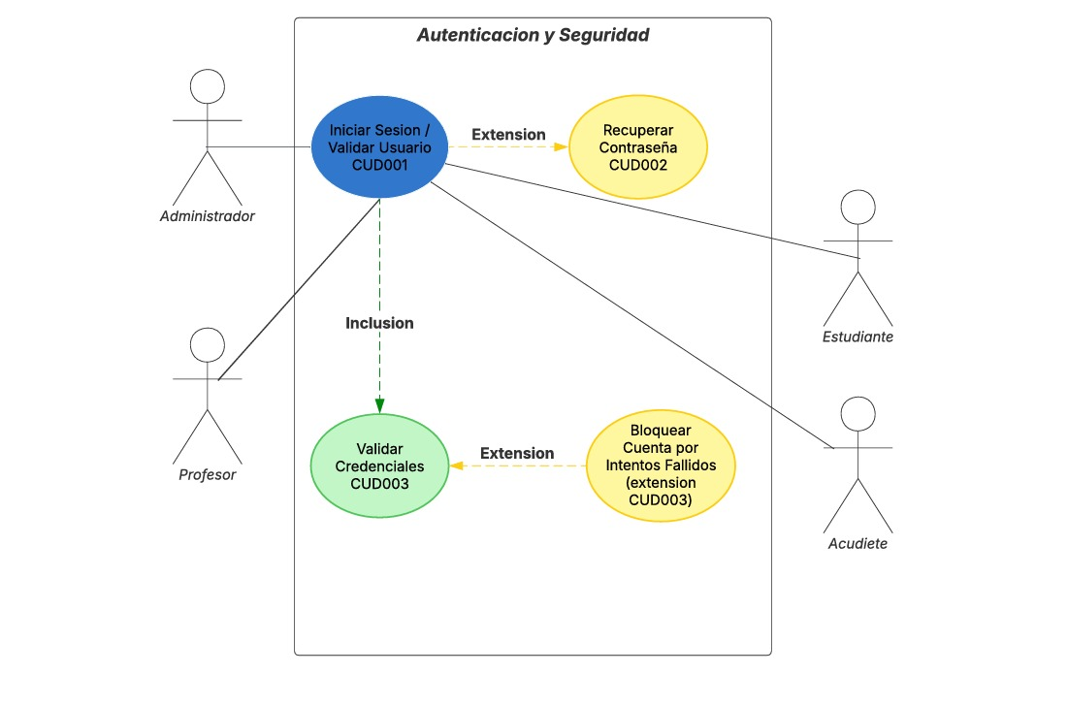
DCU07 Autenticacion y seguridad

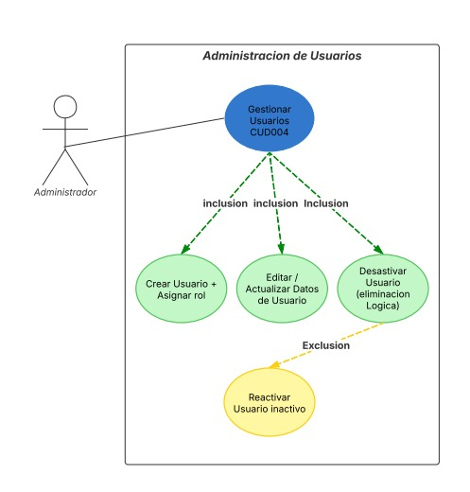
DCU02 Adminitracion de usuarios

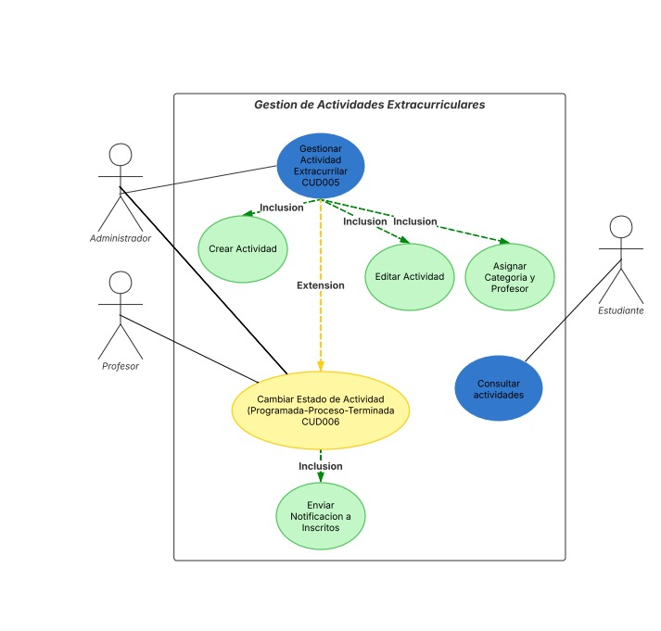
DCU03 Gestion de Actividades Extracurriculares

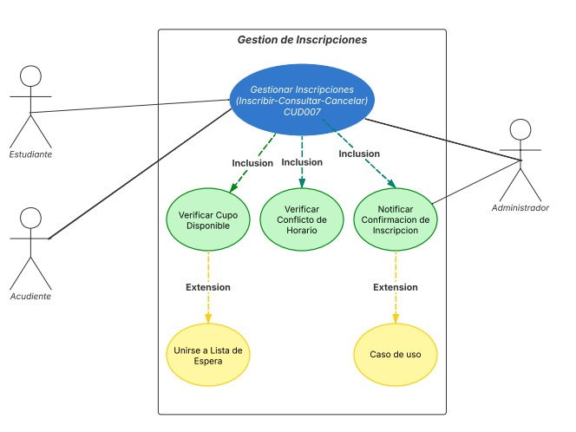
DCU04 Gestion de Inscripciones

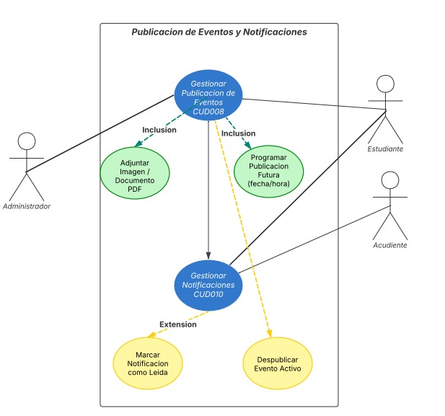
DCU05 Publicacion de Eventos y Notificaciones

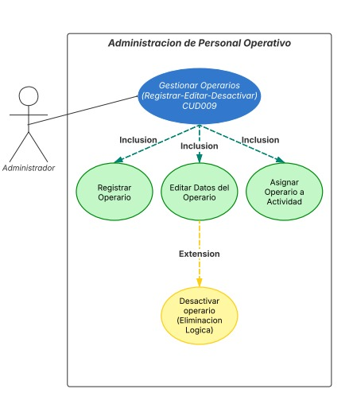
DCU06 Administracion de Personal Operativo

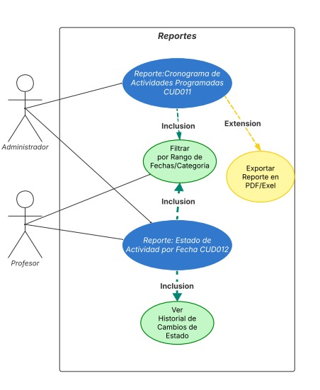
DCU07 Reportes

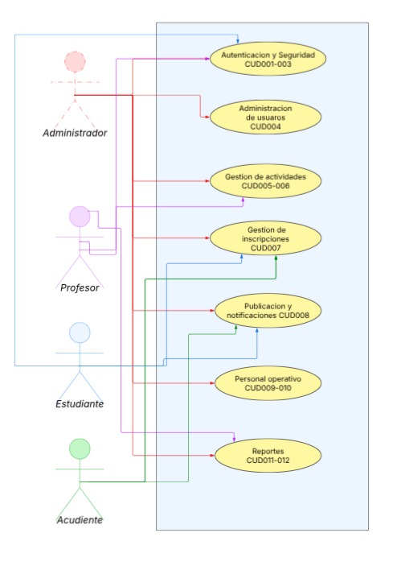
Diagrama de caso de uso extendido

